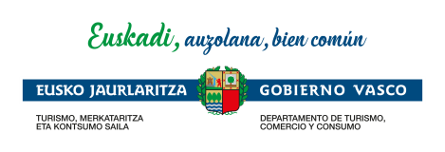

SOLICITUD DE ADHESIÓN CLIENTE MISTERIOSO 2021

DATOS DEL COMERCIO
Razón Social:

Nombre Comercial:

Nº de personas empleadas: Autónomas: Trabajadoras:

NIF/CIF:

Dirección del comercio:
CP: Municipio:

Persona de contacto:

Cargo:

E-mail:

Teléfono:

COMPROMISO DE PARTICIPACIÓN

D./Dña. con DNI en representación de la empresa de referencia firma la solicitud de participación en el programa de Cliente Misterioso y con ella se compromete a participar.

Desea que el servicio se realice en euskera o castellano

EUSKERA______ CASTELLANO _____ INDIFERENTE_______

Fecha:

Firma y sello:

Le informamos, conforme a lo previsto en el RGPD de 27 de abril de 2016 que AENKOMER - EMPRESARIOS/AS DE COMERCIO Y SERVICIOS DE ÁLAVA, recaba y trata sus datos de carácter personal, aplicando las medidas técnicas y organizativas que garantizan su confidencialidad, con la finalidad de gestionar la relación que le vincula. Usted da su consentimiento y autorización para dicho tratamiento. Conservaremos sus datos de carácter personal únicamente el tiempo imprescindible para gestionar nuestra relación. Podrá ejercitar los derechos de acceso, rectificación, supresión, limitación, portabilidad y oposición dirigiéndose a AENKOMER - EMPRESARIOS/AS DE COMERCIO Y SERVICIOS DE ÁLAVA con dirección CUCHILLERÍA, 61, VITORIA-GASTEIZ, 01001,ÁLAVA. info@aenkomer.com

[ ] Consiento expresamente el envío de comunicaciones comerciales

